桃園市參加115年全民運動會隊本部工作協商會議議程
壹、時 間：115年9月23日(星期三)下午2時
貳、地 點：本局第2會議室
參、主 持 人：許彥輝 局長 紀錄：許雅筑
肆、主席致詞：(略)
伍、業務單位報告事項：
一、 115年全民運動會由本市主辦，各項籌辦、提前賽、集訓工作刻正進行中，後勤作業則有賴全體隊本部成員協助，提供參賽隊職選手即時支援與服務，俾為本市爭取最佳成績。
二、團體服裝已委請仁善國小完成招標作業，廠商業送至各參賽種類指定地點交貨，隊本部服裝今日一併領回，更換尺寸將於第2次領隊教練會議10月8日(星期四)下午1時起至本局一樓服務台更換；另為提供選手運動防護及賽後恢復，本屆援例賽會期間規劃配有運動防護員及理療員隨行照顧參賽選手。
三、代表隊授旗典禮訂於10月16日(星期五)上午9時30分，假本局大門口廣場舉行，請全體隊本部夥伴出席。
四、隊本部先遣人員請於10月16日(星期四)上午10時進駐。
先遣人員：魏吉宏、方緒蓮、張正浩、彭振華、古玉娟、邱美裡、林惠娟、廖雪麗、賴美靜、李黎盈、陳茹玲、黃怡臻等12位。
五、隊本部前置作業及賽會期間工作規劃，各主要工作同仁請於第2次領隊教練會議中報告。(如附件一)
六、各競賽種類將陸續於各練習場地進行集訓，隊本部將成立督訓小組訪視，屆時請擔任督訓小組成員前往各場地督導慰問選手，督訓日期依各參賽種類所提集訓調查表彙整後分3小組前往。(如附件二)
七、為確認各參賽單位覈實辦理集訓，請各督訓小組成員務必向各參賽單位索取集訓隊職選手出缺席一覽表審核及簽章，如有應到未到且無故缺席者請回報本局處理。
八、本市援例補助代表隊員膳雜費（膳費＋營養費)、集訓膳雜費、比賽服、交通費等4項經費，項目及金額請參閱(附件三)，各項經費統一由本市各參賽單位領款後，轉交予所屬隊職員及選手，為讓各隊職員及選手確實獲知參賽補助經費事宜，請各督訓小組前往各地訪視時，向隊職員及選手轉知上開補助經費相關事項，並請鼓勵隊職員及選手竭盡全力為桃園爭取佳績。
九、本局規劃賽會期間長官及隊本部巡視慰勞各競賽場地專車如下：
1.籌備處申請支援賽會專車2部(含駕駛)。
2.隊本部租用8人座車1部(含駕駛)
3.本局公務車ANY七人座車1部。
檢附「賽會期間長官慰勞分組表」(附件四)
提醒：倘若發生車禍，請務必於現場報警備案，以利後續辦理保險理賠事宜。
十、本屆賽會部分夥伴有身兼籌備處各組工作，為確保隊本部維持既定人力及調派所需，請衡酌自身賽務兼顧需要，自行覓妥代理人以利隊本部各項任務調派作業事宜。
十一、籌辦及賽會期間重要行事請參閱行事曆。(附件五)
十二、賽會期間隊本部援例自17日起每日中午11：30-12：30召開賽事工作聯席會議，討論各組工作行事、賽事成績、慰勞行程，代表隊意見反饋及解決等…。
十三、本次會議將發放本賽會識別證及桃園市代表隊團體服裝，請隊本部人員進出賽場時務必配戴識別證。
決 議：
一、督訓小組於督訓期間各參賽單位如反映各項集訓或賽會需協助事項，請登記於督訓表內並於群組通知局裡，俾協助應處及解決困難。
二、為配合經費承辦學校核銷作業，各組督訓成員如於聯合督訓指定日期因公無法前往，請自行連絡督訓單位於14天集訓期間另覓日期前往，以利學校會計勾稽核對督訓小組出勤狀況。
三、個人有身兼籌備處各組工作，為免貽誤隊本部作業請提前找妥代理人協助。
四、指定前往提前賽慰勞長官、夥伴，請代表本局購買水果前往慰勞隊職選手。
五、隊本部援例每日召開賽事工作協調會，誤餐部份請仁善國小協助處理。
六、餘依說明及決議事項辦理。
陸、提案討論：
案 由：本市參加115年全民運動會隊本部相關工作事項案，提請討論。
說 明：
一、隊本部工作分工表如附件，請各工作同仁詳閱並完成各項工作，以助本市代表隊順利參賽。
二、大會出席開幕典禮參加員額尚未公告，原則上以隊本部人員出席為主，不足部份則在第2次領隊教練會議徵詢各參賽單位派員出席。
三、本屆提前賽計有11個競賽種類及項目，隊本部慰勞人員業經排定如附件。
請各分配慰勞長官及夥伴依賽程擇2日前往，並請各慰勞人員出發前請先與各競賽種類之現場窗口聯繫，俾確認賽事及行程；慰勞期間差旅補助項目如下：雜費200元(每日)，誤餐費100元(每日)，協助購買慰勞水果請索取廠商發票或合格收據辦理請款核銷，憑證抬頭名稱請填寫「桃園市三項運動推廣協會」，統一編號(99746494)。
四、隊本部報到時間：10/17上午11時整假北科附工本市隊本部教室，表定第三次領隊教練會議於下午3：30分召開，屆時請協助布置會議場地。
五、配置各競賽種類之運動防護理療人員(如分工表)，經費核支說明如下：
工作費：4000元X天數、交通費：(住宿地自強號往返)、住宿：800元X天數、膳雜費360元X天數(依配置代表隊種類及實際比賽天數核支)。
請各運動防護人員務必確實前往各賽場工作，不得晚到早退且應盡心照料選手運動防護;理療員則協助提供賽後恢復採預約制，自行開車前往各預約單位住宿地服務，以助本市選手以最佳狀態爭取佳績。
決 議：
一、隊本部長官及夥伴分工依排定分工表執行。
二、隊本部報到時間：10/17上午11時整假北科附工本市隊本部教室。
三、第二次領隊教練會議協助書審會內賽各參賽單位領據及清冊，屆時由隊本
部派員支援。
四、餘依說明及決議事項辦理。

柒、臨時動議：(略)

捌、散 會：(下午3:05)

桃園市參加 115 年全民運動會隊本部工作分工表 附件一
（一）行政作業：許雅筑、李應欽
1.公文處理
2.前置及會議規劃
3.各工作人員資料彙整
4.賽會期間各項賽務支援
5.賽會期間臨時狀況應變處理
（二）經費作業：體育局人員、邱美裡、張正浩、廖雪麗
1.參賽各項補助費及賽會期間經費發放
2.獎勵金標準、經費作業注意事項
3.代表隊人數一覽表、實發物品人數一覽表
4.清冊、收據等事宜
（三）成績賽程、選手慰問行程及乘派車作業：陳義隆、廖靜馥
1.成績填報注意事項
2.成績填報單準備
3.賽程掌控
4.選手慰問行程規劃
5.大會車輛使用調派
（四）隊本部接收、會議及美工佈置：全體先遣人員(12位)
1.隊本部內部及外部佈置(魏校長、方校長)
2.隊本部成績公佈表製作、張貼(美工)
3.隊本部領隊教練會議資料準備
4.大會紀念品及資料分發規劃
5.召開第3次領隊教練會議場所借用
6.物品簽收登記簿準備
(五）雜項經費收支登錄作業：賴美靜、林惠娟、陳茹玲、黃怡臻、楊東哲
1.雜項經費收支登錄
2.雜項經費作業簿冊製作、製作原始憑證簿
3.選手慰問品（含礦泉水、水果等）採購及隊本部雜項用品採購
4.隊本部午餐及雜項經費採購核銷事宜(仁善國小)
5.其他應行支援協助事項
（六）競賽、隊伍行程指揮事宜：梁火旺、李應欽(全體隊本部人員協助)
1.隊伍參加授旗、開閉幕典禮行動指揮說明
2.競賽事宜說明
（七）電腦作業：楊國石、張正義
1.電腦設備準備
2.電腦作業規劃
（八）繕寫及發佈新聞稿：許雅筑、莊子霑
（九）攝影作業：姜禮茂、謝寶珠及各慰勞小組協助
（十）長官慰問參賽隊職選手車長：李黎盈、彭振華、吳政文
(十一)運動防護、理療員支援競賽種類分配如下：
9/9-9/12 滑輪溜冰曲棍球 廖翊如 黃欣怡
10/18-10/22 合球 黃欣怡 10/26-10/31 慢壘 鍾仁杰 謝懷媛
10/17-10/20 沙灘角力 陳筱潔 10/27-10/30 摔角 黃欣怡
10/18-10/22 木球 林舒婷 10/17-10/21 拔河 黃 駿
10/18-10/22 飛盤 陸冠廷 10/15-10/17 柔術 陳書緯
10/17-10/21 沙灘手球 蕭儀均 10/18-10/21 劍道 廖翊如
10/18-10/22 巧固球 吳宜學 10/18-10/21 摔角 陳書緯
10/17-10/22 各競賽種類理療服務 李日煒 李日軒
以上分配本局將視賽程狀況與各競賽種類急需保有最後調整之權，分配之競賽種類
表現不如預期，將視其他種類需要另行分配，提前結束比賽之競賽種類同。
(十二)先遣小組任務：
1、先遣16日上午10時開始進駐布置隊本部場地。
2、籌備處規劃各競賽種類隊職選手證件，提前賽部分已於各競賽種類技術會議中發放，各縣市隊本部單位報到時，請協助領取會內賽各競賽種類識別證、秩序總冊及服務手冊等資料，大會紀念品將於10/2前送達體育局。
3、出席總領隊會議：10/17下午1時30分假北科附工會議室召開，出席人員由
古玉娟老師及彭振華主任出席，會後請整理成書面資料於17日下午召開第
三次領隊教練會議中轉達代表隊周知。

(十三)緊急應變處理小組：許彥輝局長(召集人)
組員：葉俊毅理事長、高玉姿副局長、邱世源主任秘書、賴家馨專門
委員、范敏郁科長、林繼鴻校長、王景成總幹事、李應欽老師
(十四)其他
1、先遣作業規劃及器材物品、車輛、電腦等設備準備
2、授旗布置、音響、司儀、隊伍指揮、市旗兩面、旗竿
3、授旗出發車輛數確定調查
4、大會聯繫、參加會議、報到及辦理事項
5、所需材料、文具調查申購及隊本部作業表格打字影印及備查資料準備
（十五）大會期間隊本部重點工作：
1.開閉幕典禮 5.分送慰問品
2.本市隊本部領隊教練會議 6.參賽及雜項經費
3.成績填報、登錄、統計 7.轉發大會紀念品、慰問品及各項資料
4.賽程管理、公佈 8.新聞發佈

附件二
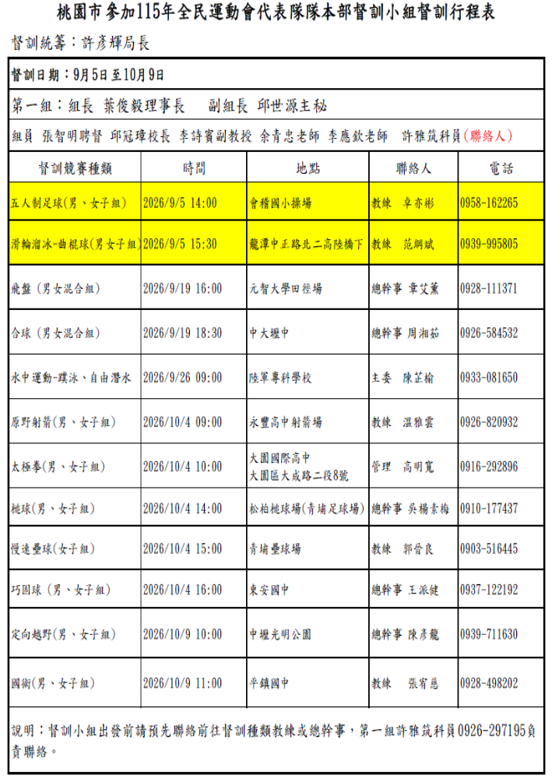

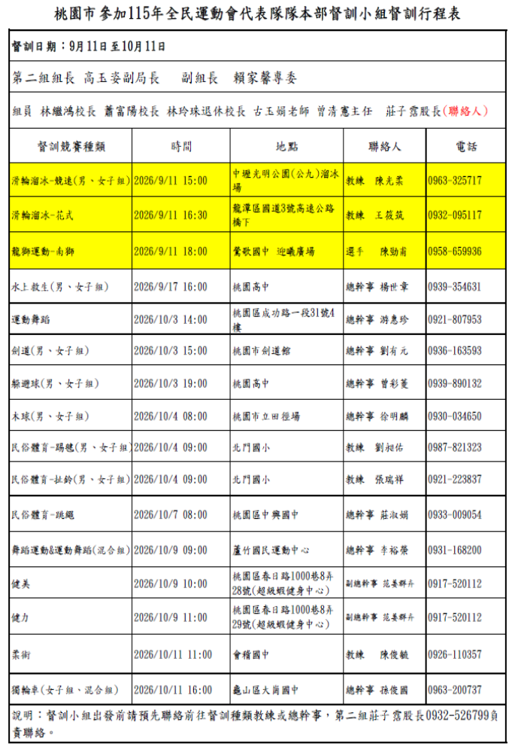

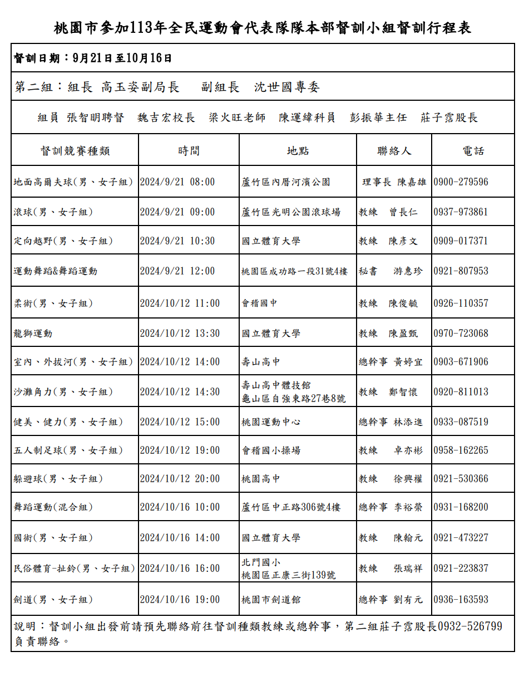

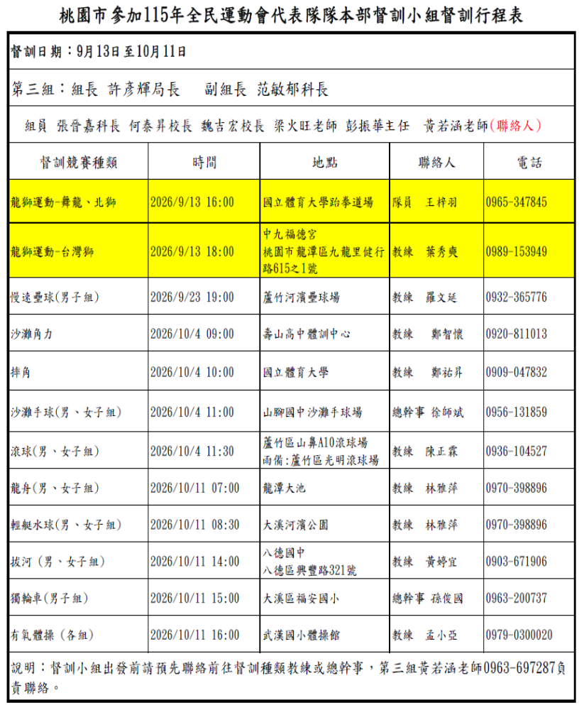

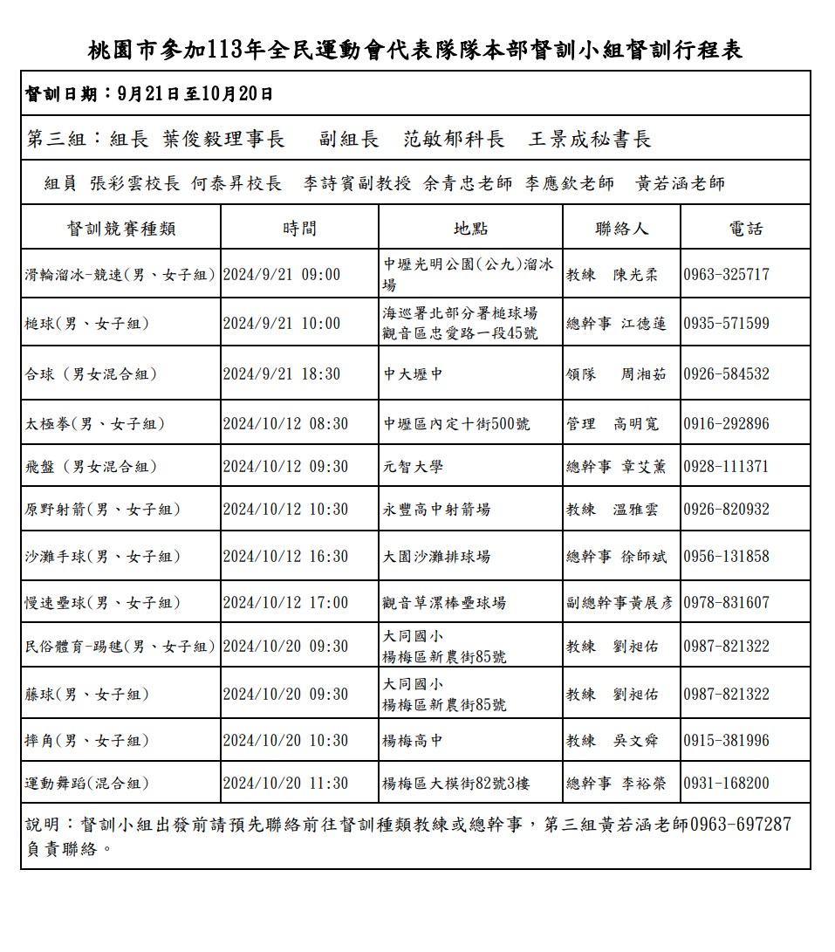

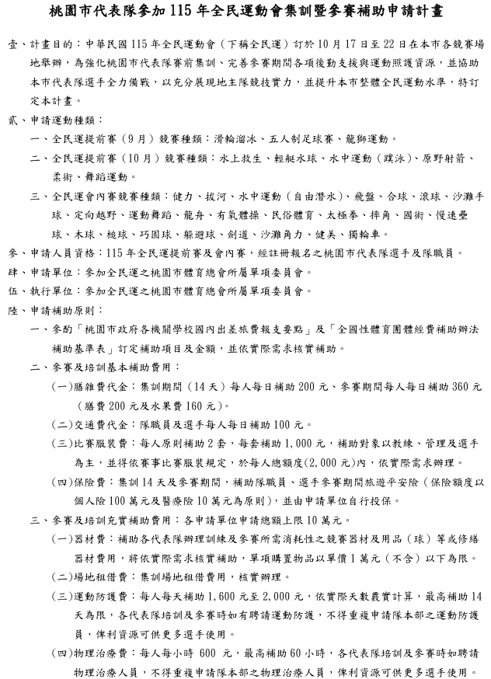
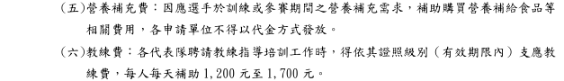
附件三
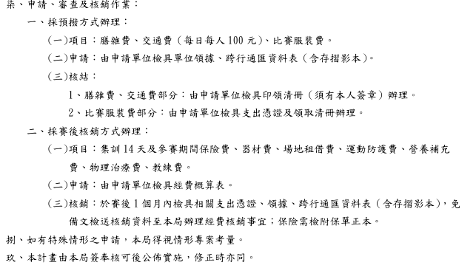

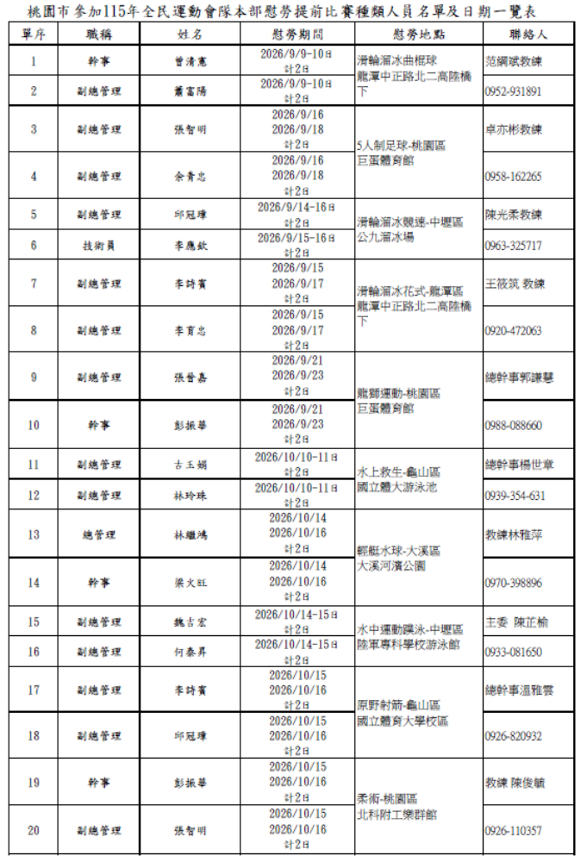
附件四

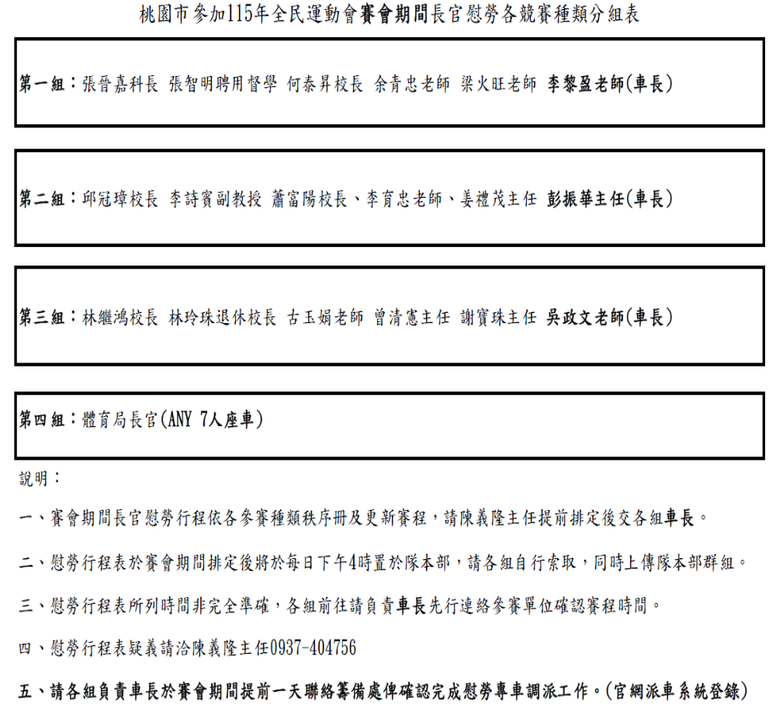

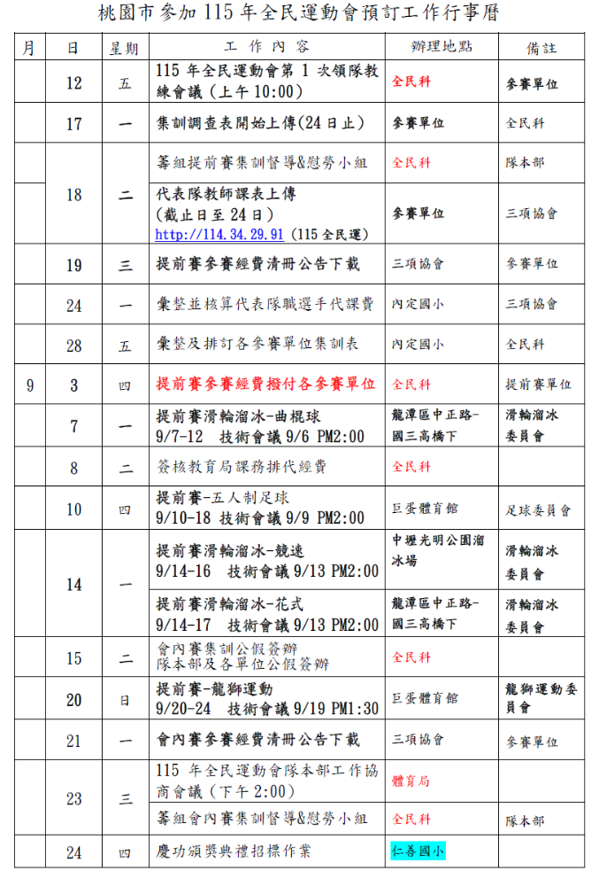
附件五

